Promossa da In collaborazione con
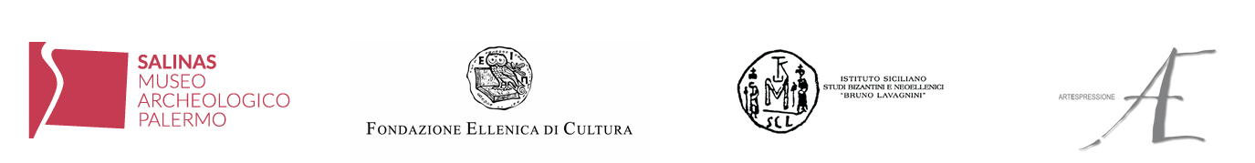

MUSEO ARCHEOLOGICO REGIONALE “ANTONINO SALINAS”
Palermo, Piazza Olivella 24

VENIA DIMITRAKOPOULOU
FUTURO PRIMORDIALE
Materia

a cura di Afrodite Oikonomidou e Matteo Pacini
con testo critico di Franco Fanelli

fino a domenica 3 febbraio 2019

comunicato stampa, 01.02.2019

Ultimo weekend per la grande personale della scultrice greca Venia Dimitrakopoulou intitolata “Futuro Primordiale - Materia”, che si concluderà domenica 3 febbraio al Museo archeologico regionale “Antonino Salinas” di Palermo.

La mostra, che dalla data di inaugurazione lo scorso novembre – coronata dalla donazione da parte dell’artista al museo dell’inedita e imponente scultura Lancia d’oro – ha richiamato ben 14.000 visitatori al Museo Salinas, si sposterà poi a Torino per inaugurare il prossimo 21 febbraio presso la Gallery della Fondazione Sandretto Re Rebaudengo con un nuovo allestimento che resterà esposto fino al 31 marzo, incentrato sul tema del “Logos”.

L’evento palermitano è infatti la prima tappa di una trilogia di mostre italiane della scultrice greca ed è organizzato dalla Fondazione Ellenica di Cultura – Italia in collaborazione con l’Istituto Siciliano di Studi Bizantini e Neoellenici “Bruno Lavagnini” e con Artespressione di Milano, galleria di riferimento dell’artista in Italia per questa rassegna che, dopo Torino, si concluderà a Trieste presso il Civico Museo Sartorio e il Castello di San Giusto dal 12 aprile al 14 giugno prossimi con un’esposizione dedicata al “Suono”.
La trilogia evidenzia la tematica propria di tutta la produzione della scultrice ellenica: il dialogo continuo tra il passato e il presente, partendo dal ricco retaggio archeologico che accomuna la cultura greca a quella del nostro Paese. Da qui il titolo “Futuro Primordiale”, declinato con un sottotitolo specifico per ciascuna delle tre mostre: «Tutte e tre le esposizioni – precisa l’artista – sono legate dallo stesso filo conduttore, quello che tengo saldamente in mano per non perdermi, quello che, in questa occasione, definisco “Futuro Primordiale”. Viene dal profondo del tempo e, con la consapevolezza del presente, sento che può condurci al futuro rendendolo meno incerto».

Al Museo Salinas il composito universo creativo dell’artista è rappresentato da una considerevole selezione di opere: sculture, carte e installazioni, alcune esposte per la prima volta in Italia, compongono una mostra-installazione curata da Afrodite Oikonomidou e Matteo Pacini che dialoga con i reperti archeologici esposti in permanenza nelle sale museali. Il Salinas, infatti, recentemente segnalato fra i dieci musei archeologici più belli al mondo, è il più antico museo dell’isola e la più importante istituzione museale pubblica dedicata all’arte greca e punica in Sicilia, che su indirizzo del Direttore Francesca Spatafora si è aperta negli ultimi anni anche ai linguaggi dell’arte contemporanea.
In tutti i lavori esposti al Salinas protagonista è la materia – dalla pietra lavica alla carta a mano cinese, dal bronzo al marmo, al gesso – che sottolinea quanto l’archeologia riviva nella contemporaneità e l’immersione nel passato serva a comprendere il presente. Spiega infatti la scultrice: «A Palermo espongo le pietre vulcaniche, le teste dei guerrieri caduti e degli eroi, così come le opere su carta cinese, le Vesti di Nesso, l’Armatura Segreta e le Linee di pensiero. È un dialogo tra fragilità e solidità, l’effimero e l’eterno. Una riflessione sul modo in cui l’archeologia svela la materia nel presente. La materia, quindi, è il tema principale». E così, per citare alcuni lavori esposti al Museo archeologico di Palermo, gessi, bronzi e pietre vulcaniche di Egina (isola dove ha sede lo studio dell’artista) diventano teste e volti, spesso dalla bocca semi aperta, di antichi guerrieri, eroi e semidei come nelle opere Agamennone (2005-2018) e Pelope (2009), accanto a Lance (2018) in marmo e bronzo che raccontano il passato dell’Egeo attraverso venature nascoste e si innalzano come baluardi, strumenti di difesa. In queste opere la materia prima determina il modellato estetico delle sculture che, a dialogo con l’ambiente in cui vengono presentate, mettono in risalto riferimenti storici e caratteristiche del luogo di provenienza, e raccontano così una sorta di storia personale che guida il visitatore nella loro contemplazione e interpretazione.

L’esposizione palermitana gode dei patrocini del Ministero della Cultura e dello Sport della Repubblica Ellenica, dell’Ambasciata di Grecia a Roma, del Museo Nazionale di Arte Contemporanea di Atene (EMST), dell’Assessorato Regionale e del Dipartimento dei Beni Culturali e dell’Identità Siciliana - Regione Siciliana, del Comune di Palermo ed è inserita nelle manifestazioni del progetto Palermo Capitale Italiana della Cultura 2018.

Le tre esposizioni di Venia Dimitrakopoulou nel nostro Paese a Palermo, Torino e Trieste rientrano nel programma “Tempo Forte Italia – Grecia”, iniziativa promossa dall’Ambasciata d’Italia ad Atene e sancita nel corso del Primo Vertice Intergovernativo tra Italia e Grecia, tenutosi il 14 settembre 2017 a Corfù, volta a favorire e sostenere il rafforzamento delle relazioni culturali tra i due Paesi, nel rispetto dell’equilibrio tra i vari ambiti culturali, dalla tradizione al contemporaneo, dal passato al futuro.

Accompagna tutte e tre le tappe della rassegna un esaustivo catalogo edito da Umberto Allemandi con testo introduttivo di Franco Fanelli.

Cenni biografici: Venia Dimitrakopoulou è una scultrice greca, nata e formatasi ad Atene, dove studia scultura presso l’Accademia di Belle Arti, si diploma alla Scuola Superiore di Arte Drammatica del Conservatorio di Atene, perfezionandosi poi presso l’Atelier Vivant de l’École Nationale Supérieure des Beaux-Arts di Parigi. Attualmente vive e lavora tra la capitale greca e l’isola di Egina ed è membro della Camera di Belle Arti della Grecia.
Numerose le mostre personali e collettive in Grecia e all’estero, dove le sue opere fanno parte di importanti collezioni pubbliche e private.
Nell’inverno 2014-15 la sua scultura monumentale Promahones è presentata ed esposta nell’atrio del Museo Benaki di Atene, in occasione del quale è realizzata la pubblicazione “Venia Dimitrakopoulou – Promahones”, edita da Hatje Cantz; quindi nell’ottobre 2016 l’opera trova la sua collocazione nel cortile principale del Museo Archeologico Nazionale di Atene.
Nel novembre 2015 presenta la sua attività artistica nel quadro dei programmi educativi della Biennale Sessions di Venezia, in collaborazione con la sezione giovani del Fondo Ambiente Italiano (FAI) e la Fondazione Ellenica di Cultura-sezione Italia. I due incontri: “Immagini dalla Grecia contemporanea a Venezia” e “Intervista di Giorgia Florio a Venia Dimitrakopoulou” sono a cura di Caterina Carpinato e realizzati in collaborazione con l’Università Ca’ Foscari di Venezia unitamente alla galleria Artespressione di Milano di Paula Nora Seegy, dove nell’aprile 2016 inaugura la sua prima personale italiana dal titolo Selected works, a cura di Charis Kanellopoulou e Matteo Pacini.
Nel 2017 il Presidente della Repubblica Italiana Sergio Mattarella le conferisce l’onorificenza di Cavaliere dell’Ordine della Stella d’Italia in riconoscimento del suo contributo, attraverso il suo operato artistico, al rafforzamento dei rapporti tra Grecia e Italia.
Partecipa come membro attivo nel gruppo di lavoro di “Tempo Forte”, iniziativa culturale dell’Ambasciata d’Italia ad Atene, promossa per consolidare ed approfondire le relazioni bilaterali tra Italia e Grecia nel settore della Cultura.
Nell’ambito di tale progetto, tra novembre 2018 e giugno 2019, Venia Dimitrakopoulou è protagonista del tour di mostre personali dal titolo “Futuro Primordiale” nelle città di Palermo, Torino e Trieste.
www.dimitrakopoulou.com

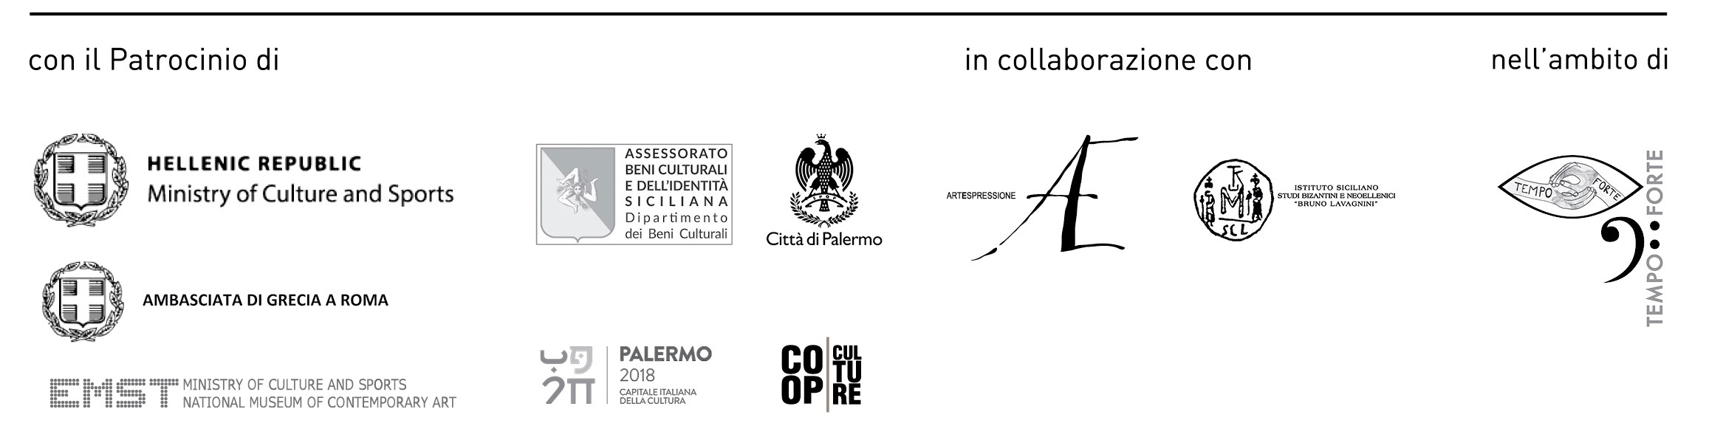

Coordinate mostra Palermo
Titolo Venia Dimitrakopoulou. Futuro Primordiale - Materia
Mostra promossa da Fondazione Ellenica di Cultura, Italia
A cura di Afrodite Oikonomidou e Matteo Pacini
Sede Museo archeologico regionale “Antonino Salinas”, Piazza Olivella 24, Palermo
Date 16 novembre 2018 - 3 febbraio 2019
Orari martedì-sabato ore 9.30-18; domenica e festivi ore 9.30-13
Ingresso incluso nel biglietto del museo € 3,00, gratuito under 18 e ogni 1ª domenica del mese
Catalogo edito da Umberto Allemandi con testo introduttivo di Franco Fanelli

Info pubblico CoopCulture tel. +39 091 7489995 | www.coopculture.it

Mostre future
Titolo Venia Dimitrakopoulou. Futuro Primordiale - Logos
Sede Gallery della Fondazione Sandretto Re Rebaudengo, Torino
Date 22 febbraio - 31 marzo 2019

Titolo Venia Dimitrakopoulou. Futuro Primordiale - Suono
Sede Civico Museo Sartorio e Castello di San Giusto, Trieste
Date 12 aprile - 14 giugno 2019

Ufficio stampa
IBC Irma Bianchi Communication
Tel. +39 02 8940 4694 - 02 8940 0732 - mob. + 39 328 5910857 - info@irmabianchi.it
testi e immagini scaricabili da www.irmabianchi.it

